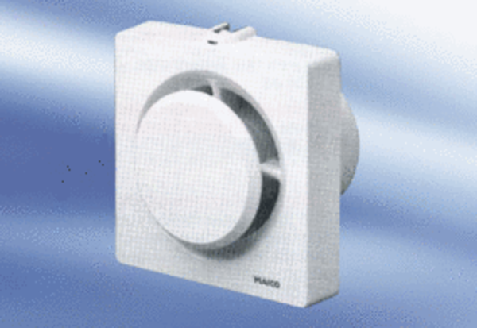Aérateur pour petites pièces ECA 11-1Unité de conditionnement : 1 pièceGamme:
Numéro de référence : 0080.0501Fabricant : MAICO

